

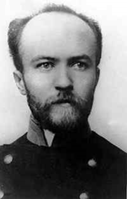***Уважаемые коллеги!***

*Кафедра философии и методологии*

*университетского образования*

*приглашает принять участие*

***в Международной научно-практической конференции***

***«НИКОЛАЙ ЛОССКИЙ:***

***ФИЛОСОФ, УЧЕНЫЙ, ПЕДАГОГ ВЫСШЕЙ ШКОЛЫ»,***

***посвященной 145-летию со дня рождения Н.О. Лосского***

***и 100-летию издания книги***

***«МИР КАК ОРГАНИЧЕСКОЕ ЦЕЛОЕ»***

***22 марта 2016 года***

*г. Минск, ул. Московская, 15, ауд. 322*